Проект «В природе столько красоты»
Пояснительная записка
Актуальность проекта.
В основу данного проекта легло формирование основ экологической культуры дошкольников, через театрализованную деятельность.
Считаю, что для развития навыков грамотного поведения в природе послужит, реализация данного проекта, где дети могут найти и почерпнуть практический материал. Поставленные в проекте задачи, помогут нам в создании благоприятных условий для развития творческих способностей детей. Проект направлен на вовлечение взаимодействий взрослых и детей. Проект рассчитан с сентября по май
Обоснованность.
Работая в детском саду, я всё чаще задавалась вопросом: «Почему небрежное, а порой жестокое отношение детей к природе? Это отсутствие необходимых знаний? Чему и как учить детей, чтобы сформировать у них на доступном им уровне современную научную картину мира, представление о месте человека в этом мире, об особенностях взаимоотношений?»
Проблема экологического образования сегодня волнует всех - учёных, педагогов, общественность. Кто как ни мы, педагоги, в жизни насущной при нехватке средств и времени, прийти первыми на помощь. Научить детей таким ценностям, как любовь к природе, бережное отношение к «братьям нашим меньшим». Ведь в дошкольном возрасте ребёнок начинает выделять себя из окружающей среды, развивается эмоционально - ценностное отношение к окружающему, формируются основы нравственно - экологических позиций личности, которые проявляются во взаимодействиях ребёнка с природой, а также в его поведении в природе. Именно благодаря этому появляется возможность формирования экологических знаний у детей, норм и правил взаимодействия с природой, воспитания сопереживания к ней, активности в решении некоторых экологических проблем. Да, именно поэтому работу по осознанно - правильному отношению к природным явлениям и объектам, которые окружают ребёнка, необходимо начинать как можно раньше, при этом используя новые подходы к воспитанию образовательной деятельности. Путь освоения экологической культуры состоит в том, чтобы не только передавать знания, а формировать способ мышления, необходимый для решения и прогнозирования существующих проблем на всей планете.
Паспорт проекта.
Проект по теме: «Театр и экология»
Вид проекта. Информационно - творческий.
Сроки реализации проекта: сентябрь-май
Участники.
Музыкальный руководитель, родители и дети групп «Умка» и «Ромашки» старшей и подготовительной групп.
Цели.
Формирование у детей основ экологической культуры, через театрализованную деятельность.
Создание максимально благоприятных условий для развития у детей творческих способностей.
Задачи.
Формировать у детей умения налаживать партнёрские отношения, через театрализованную деятельность с экологическим содержанием.
Развивать познавательные интересы дошкольников через расширение представлений о видах театрального искусства. Пробудить в детях интерес к театральному искусству, его истории и развитию.
Методы реализации проекта.
В своей работе я стараюсь использовать театрализованные игры и постановки. Наряду с традиционными формами работы, такими как наблюдения, проведение опытов, чтение художественной литературы на экологическую тематику, игровые обучающие ситуации.
Одна из нетрадиционных форм экологического воспитания и образования - театрализованная деятельность, так как проблемы окружающей среды дети раскрывают посредством костюмированных театральных постановок с включением стихов, песен, танцев, которые направлены на охрану и бережное отношение к природе. Например, в танце «огня» и «воды», где вода побеждает огонь, отправляет его в печь, дети понимают, как важно когда светит солнце, поют птицы, журчит ручеёк и в природе всё спокойно, объяснить детям необходимость бережного отношения к первозданной чистоте природы. Показать неприглядность потребительского отдыха, загрязняющего «всё» вокруг нанося огромный вред нашей планете. Знакомство с сюжетом даёт возможность хорошо разобраться в поступках героев, в нравственном уроке сказки.
Вся серьёзная экологическая информация становится доступной благодаря яркому языку, фантастическим сюжетам, в которых есть и волшебство, и приключения, и неожиданность. В процессе работы над экологическим спектаклем учитываю возраст зрителей и «актёров», продолжительность спектакля. Моя задача - помочь детям научиться, свободно ориентироваться, правильно использовать по назначению и ценить предметы, которые окружают его в повседневной жизни дома, в детском саду, на улице.
Рассказывая детям сказку, необходима наглядность. Это может быть «панно», магнитная доска, ведь действия многих сказок происходят в лесу. Куда интереснее видеть, как Машенька идёт среди настоящих сосен и берёз, да и лесные звери здесь выглядят как - то более убедительно. Зачастую проигрывая выбранный сценарий, по стихотворению или сказки, дети по нескольку раз меняются ролями. Им удаётся побывать и волком, и зайчиком, попробовать себя в роли бабочки, за которой бегает с сочком мальчик, или цветком, который вот - вот сорвёт девочка. У ребёнка появляется возможность многократного перевоплощения. Они это делают с большим удовольствием и непосредственностью. Но что главное, глядя друг на друга, удаётся расшевелить самого скованного, зажатого ребёнка, как Святослава В. Алёшу Б.
• Воспитывать эстетическое отношение к явлениям окружающей действительности.
• Развивать потребность в самостоятельной театральной деятельности, эмоционально - положительном отношении к сверстникам, воспитании воли в себе, формировать гуманное отношение к природе.
• Развивать внимание, память, воображение, эмоционально - волевую сферу, а также интеллектуальные, музыкальные и творческие способности.
• Формировать у детей первоначальные представления о средствах актёрской выразительности, умение перевоплощаться, брать на себя роль, быть актёром и зрителем. Совершенствовать игровые навыки и творческую самостоятельную деятельность детей через постановку музыкальных, театральных сказок, кукольных спектаклей, игр - драматизаций, этюдов.
Этапы реализации проекта.
1. Организованно - подготовительный.
• Обоснование актуальности темы, мотивация её выбора;
• Определение цели и задачи проекта;
• Составление тематического планирования мероприятий.
2. Основной.
• Деятельность с детьми в соответствии с тематическим планированием.
• Работа в режиме инновационной деятельности.
3. Заключительный.
• Обобщение результатов работы;
• Анализ деятельности;
• Презентация итогов работы через театрализацию.
А вот у агрессивных детей появляется возможность почувствовать себя беззащитной жертвой. В ходе игр - драматизаций детей приучаю владеть собой, вести себя правильно, так как поступают их герои. И это помогает им избавиться от затруднений и легко находить общий язык с друзьями.
Работа с родителями по реализации проекта.
На развитие у детей основ экологического мировоззрения, огромное влияние оказывает семья. В итоге родители воспитанников с удовольствием помогают нам. К развлечению «Что нам осень принесла» оказали помощь в изготовлении поделок из природного и бросового материала
Всё это помогает сплочению коллектива: дети - родители - воспитатели.
Анкетирование родителей по вопросам экологического воспитания, которое помогает в выборе форм и методов работы с детьми.
Для детей младшего и среднего возраста показать спектакль
«Чудо овощ» и «Земля наш общий дом» старшая и подготовительная группы
Провести праздник «Посвящение в эколят-дошколят»
Ожидаемые результаты.
1. Обладают особенностями свободно и раскрепощено держаться при выступлении перед взрослыми и сверстниками.
2. Дети импровизируют произведения средствами мимики, выразительных движений и интонации, при передаче характерных особенностей различных персонажей.
3. Сформированы представления о растениях, их значимости в жизни человека.
4. Умеют обобщать собственный опыт исследовательской работы в творческой деятельности.
5. Сформированы понятия бережного отношения к природе, элементарные понятия: «травы», «кустарники», «деревья», «растения», «насекомые», «рыбы», «птицы», «среда обитания», «сезонные изменения».
Заключение.
В заключении хочется сказать, что театрализованная деятельность, игра помогает воспитаннику почувствовать причастие к природе, ответственность за неё, что является началом экологической культуры его. Ведь, чтобы сыграть экологический спектакль, сказку - требуются и экологические знания, и умение вжиться в роль, и умение сформировать идею, желание донести её до других. В своей работе всегда хочу добиться того, что всё взаимосвязано - природа и человек. Пускай я маленький, но я бесконечно сильный, потому, что в мире много существ меньше и слабее меня, и можно сделать им добро, хотя бы тем, чтобы пройти мимо, не задев, не затронув».
Е. Леонов.

Используемая литература.
• Л. С. Журавлёва «Солнечная тропинка» Занятия по экологии и ознакомлению с окружающим. Изд. Москва 2006 г.

• Л. И. Иванова «Живая экология» Программа экологического образования дошкольников. Москва 2007 г.

• Т. А. Шорыгина «Стихи и сказки о живой природе» Москва 2006 г.

• М. А. Рунова, В. А. Бутилова «Ознакомление с природой через движение». Москва 2006 г.

• О. А. Соломенникова «Экологическое воспитание в детском саду». Изд. Москва 2008 г.

• Л. И. Грехова «В союзе с природой» Эколого - природоведческие игры и развлечения с детьми. Изд. Москва 2002 г.

• Л. Г. Киреева, С. В. Бережнова «Формирование экологической культуры дошкольников: планирование, конспекты, занятия». Волгоград 2008 г

Приложение 1

Драматизация сказки «Чудо овощ» воспитанниками старшей группы «Умка»

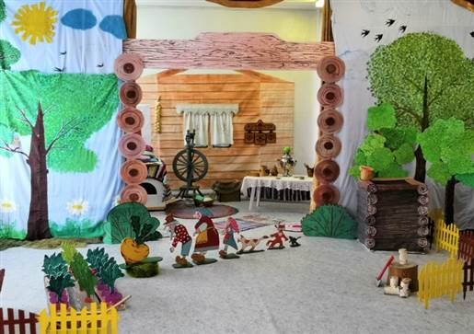

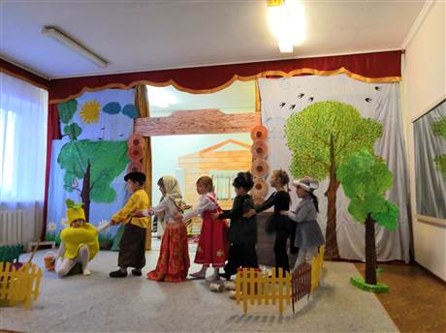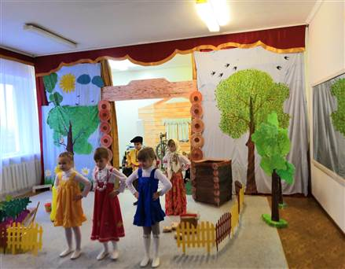

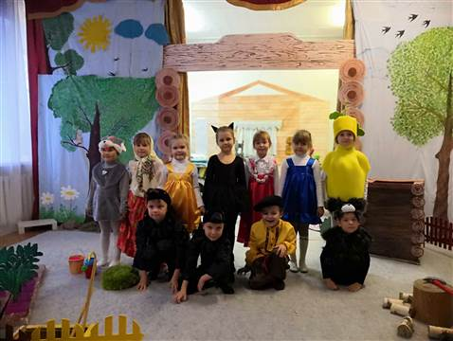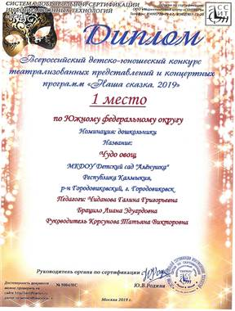

Приложение 2

Постановка спектакля «Земля наш общий дом»
воспитанниками подготовительной группы «Ромашки»

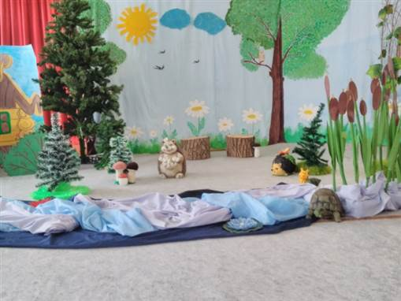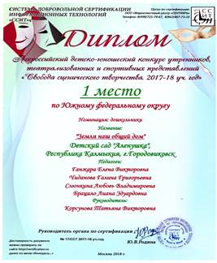
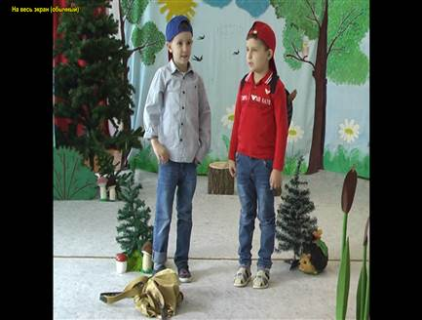
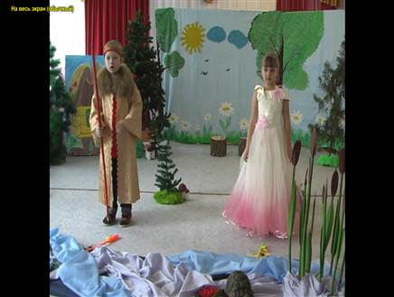

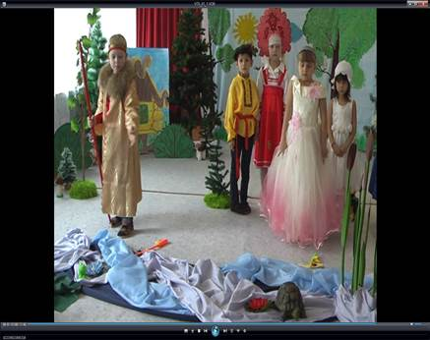
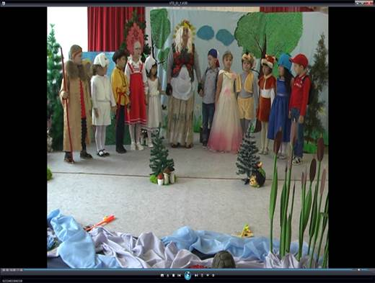

Приложение 3

Праздник «Посвящение в эколят- дошколят» старшая группа

